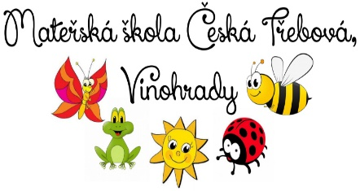
Mateřská škola Česká Třebová, Vinohrady
Zápis na školní rok 2021 -2022
Přijaté děti Nepřijaté děti
1/2021 3/2021
2/2021 7/2021
5/2021 15/2021
6/2021 23/2021
8/2021 35/2021
10/2021
13/2021
14/2021
16/2021
17/2021
19/2021
20/2021
21/2021
22/2021
24/2021
25/2021
26/2021
30/2021
31/2021
34/2021

18/2021 – přijato k individuálnímu vzdělávání

Vyvěšeno dne 20.5.2021
Sejmuto dne 10.6. 2021

